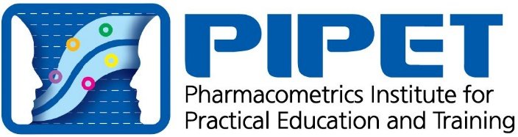

**계량약리학 워크샵 - 초급 과정**

**Pharmacometrics Workshop – Basic Course**

**발 행**｜2020년 7월 31일

**저 자**｜가톨릭대학교 계량약리학연구소(PIPET) (대표저자 임동석)

**펴낸이**｜한건희

**펴낸곳**｜주식회사 부크크

**출판사등록**｜2014.07.15(제2014-16호)

**주 소**｜서울특별시 금천구 가산디지털1로 119 SK트윈타워 A동 305호

**전 화**｜1670-8316

**이메일**｜info@bookk.co.kr

**ISBN**｜979-11-372-1390-6

**www.bookk.co.kr**

**ⓒ 가톨릭대학교 계량약리학연구소(PIPET) 2020**

본 책은 저작자의 지적 재산으로서 무단 전재와 복제를 금합니다.